**МИНИСТЕРСТВО ПРОСВЕЩЕНИЯ РОССИЙСКОЙ ФЕДЕРАЦИИ**

**ПРАВИТЕЛЬСТВО РЕСПУБЛИКИ МОРДОВИЯ**

**ФГБОУ ВО «МОРДОВСКИЙ ГОСУДАРСТВЕННЫЙ ПЕДАГОГИЧЕСКИЙ УНИВЕРСИТЕТ**

**ИМЕНИ М. Е. ЕВСЕВЬЕВА»**

**МОРДОВСКИЙ НАУЧНЫЙ ЦЕНТР РОССИЙСКОЙ АКАДЕМИИ ОБРАЗОВАНИЯ**

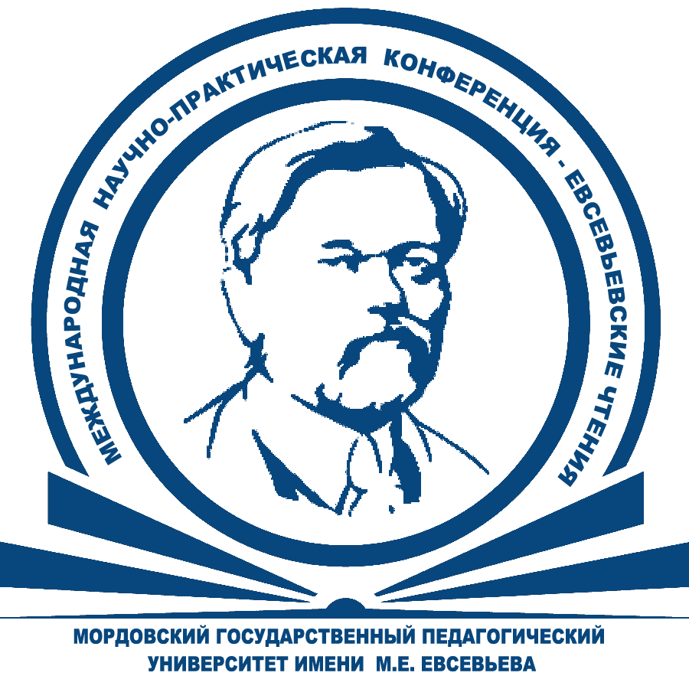

**ИНФОРМАЦИОННОЕ ПИСЬМО**

Мордовский государственный педагогический университет имени М. Е. Евсевьева приглашает Вас принять участие в работе **международной научно-практической конференции «60-е Евсевьевские чтения»**,посвященной 160-летию Макара Евсевьевича Евсевьева. Конференция пройдет в смешанном (онлайн и офлайн) формате **19-20 февраля 2024 года.**

В ходе работы конференции предполагается рассмотреть широкий круг вопросов по естественным, техническим и гуманитарным отраслям научного знания. Целью конференции является обсуждение современных достижений науки и образовательной практики, апробация и представление результатов научно-методических разработок, диссеминация инновационного опыта российских вузов, научных организаций, учреждений системы общего, среднего профессионального и дополнительного образования.

На конференции будет организована работа ряда научных школ для молодых ученых. Формы презентации итогов научно-исследовательской работы: семинары, секции, круглые столы, мастер-классы, создание и защита проектов, тренинги, дискуссионные площадки, заседания студенческого научного общества, философского и педагогического клубов, тематические выставки, конкурсы, олимпиады для студентов и учащихся школ и др.

По итогам работы конференции планируется подготовка электронного сборника статей (включая присвоение кодов ISBN, УДК и ББК), его регистрация в ФГУП НТЦ «Информрегистр» и размещение в РИНЦ. Для включения в сборник принимаются оригинальные, ранее не опубликованные, статьи.

Для участия в конференции необходимо до 14 февраля 2024 годана электронный адрес Оргкомитета konf.mgpu@yandex.ru (с пометкой «60-е Евсевьевские чтения») отправить:

– заявку на участие (пример названия файла: Иванов_заявка) *(приложение 1)*;

– текст публикации (пример названия файла: Иванов_статья);

– отсканированную копию квитанции об оплате публикации с указанием ФИО плательщика (пример названия файла: Иванов_квитанция).

**Статьи принимаются по следующим направлениям:**

1. Физико-математические науки.
2. Химические науки.
3. Биологические науки.
4. Исторические науки.
5. Экономические науки.
6. Философские науки.
7. Филологические науки.
8. Юридические науки.
9. Педагогические науки.
10. Искусствоведение.
11. Психологические науки.
12. Социологические науки.
13. Политологические науки.

Стоимость статьи составляет 120 рублей за каждую страницу текста. При выполнении работы в соавторстве оплата производится от имени первого автора.

**Требования к оформлению.**

Объем статей 5 – 7 страниц (статьи должны сопровождаться аннотацией на русском и английском языках, ключевыми словами на русском и английском языках, УДК и ББК). Размер шрифта – 14 (размер шрифта аннотации, ключевых слов, списка использованных источников – 12), межстрочный интервал – одинарный; отступ – 1, 25 см; ширина полей по 2 см. Текст документа должен быть представлен в виде одного файла без разбивки на страницы и шрифтовых выделений. Название статьи на русском и английском языках по центру, заглавными буквами. Шрифт – Times New Roman. Выравнивание по ширине. Ссылки на литературу в тексте в квадратных скобках (например [5, с. 25]). Список использованных источников размещается в конце текста в алфавитном порядке и отделяется пустой строкой. Не допускаются подстрочные сноски на литературу (*приложение 2*).

Адрес: 430007, Республика Мордовия, г. Саранск, ул. Студенческая, 13 б, Управление научной и инновационной деятельности.

Контактные лица: Буянова Ирина Борисовна, (8342) 33-93-09

С информационным сообщением и формой заявки можно ознакомиться на сайте МГПУ **www.mordgpi.ru.**

*Приложение 1*

**ЗАЯВКА**

на участие в Международной научно-практической

конференции «60-е Евсевьевские чтения»

Фамилия, имя, отчество _______________________________________

Область, республика, город____________________________________

Место работы (вуз, факультет, кафедра)_________________________

Должность, ученое звание, степень______________________________

Контактные телефоны________________________________________

E-mail:______________________________________________________

Адрес______________________________________________________

Тема выступления____________________________________________  
Форма участия в конференции (очная / дистанционная с докладом и публикацией; очная / дистанционная без доклада с публикацией)____

Требуется гостиница _______________________________

№ квитанции банковского перевода_____________________________

*Приложение 2*

***Образец оформления статьи***

УДК 378(045)

ББК 74.58

**ДОПОЛНИТЕЛЬНАЯ ПРОФЕССИОНАЛЬНАЯ ПРОГРАММА**

**КАК СРЕДСТВО ФОРМИРОВАНИЯ ПРОФЕССИОНАЛЬНОЙ КОМПЕТЕНТНОСТИ БУДУЩЕГО ПЕДАГОГА**

**ИВАНОВ ИВАН ИВАНОВИЧ**

кандидат педагогических наук, доцент кафедры педагогики

Мордовского государственного педагогического университета

имени М. Е. Евсевьева, г. Саранск, Россия, [ivanov@yandex.ru](mailto:ivanov@yandex.ru)

*Ключевые слова*: профессиональная компетентность, профессиональная подготовка, дополнительная профессиональная программа, повышение квалификации.

*Аннотация*: В статье рассматриваются возможности дополнительной профессиональной программы в формировании профессиональной компетентности будущих педагогов в условиях инновационного развития российского образования.

**ADDITIONAL PROFESSIONAL PROGRAM**

**AS A MEANS OF FORMATION OF PROFESSIONAL COMPETENCE**

**OF FUTURE TEACHERS**

**IVANOV IVAN IVANOVICH**

candidate of pedagogical sciences, associate professor of the department of pedagogics of the Mordovian State Pedagogical University, Saransk, Russia

*Кey words*: professional competence, professional training, additional professional program, advanced training.

*Аbstract*: The article examined the possibility of additional professional program in the formation of professional competence of future teachers in the conditions of innovative development of russian education.

Текст. Текст. Текст. Текст. Текст. Текст. Текст. Текст. Текст. Текст.

**Список использованных источников**

1. Татьянина, Т. В. Курсы повышения квалификации как средство развития профессиональной компетентности педагога высшей школы / Т. В. Татьянина // Гуманитарные науки и образование. – 2018. – № 4 (12). – С. 45-48.
2. Федеральный закон Российской Федерации от 29 декабря 2012 г. N 273-ФЗ «Об образовании в Российской Федерации» [Электронный ресурс]. – Режим доступа: http://www.rg.ru/2012/12/30/obrazovanie-dok.html (дата обращения: 27.06.2014).
3. Gorshenina, S. N. Formation of ethnocultural competence of pupils in the educational process / S. N. Gorshenina // Гуманитарные науки и образование. – 2018. – № 2. – С. 94-97.

### Банковские реквизиты

|  |  |
| --- | --- |
| **Организационно-правовая форма и наименование** | Федеральное государственное бюджетное образовательное учреждение высшего образования «Мордовский государственный педагогический университет имени М. Е. Евсевьева» |
| **Сокращенное наименование в соответствии с Уставом** | МГПУ, Мордовский государственный педагогический университет имени М. Е. Евсевьева |
| **ИНН/КПП** | 1328159925/132801001 |
| **ОГРН** | 1021301115791 |
| **ОКПО** | 02080256 |
| **ОКАТО** | 89401366000 |
| **ОКВЭД** | 85.22 |
| **ОКТМО** | 89701000 |
| **ОКОГУ** | 1322500 |
| **ОКФС** | 12 |
| **ОКОПФ** | 7 51 03 |
| **Юридический адрес** | 430007, г. Саранск, ул. Студенческая, д.11А |
| **Почтовый адрес** | 430007, г. Саранск, ул. Студенческая, д.11А |
| **Телефон/ факс** | (8342) 33-92-50, 33-92-67 |
| **Адрес электронной почты** | office@mordgpi.ru, financial@mordgpi.ru |
| **Расчетный счет** | 03214643000000010900 в ОТДЕЛЕНИЕ – НБ РЕСПУБЛИКА МОРДОВИЯ БАНКА РОССИИ//УФК по Республике Мордовия г.Саранск |
| **Корреспондентский счет** | 40102810345370000076 |
| **Получатель** | УФК по Республике Мордовия  (МГПУ л/с 20096У16570) |
| **БИК банка** | 018952501 |
| **В назначении платежа КБК** | 00000000000000000130 – оргвзнос за участие в 60-х Евсевьевских чтениях |
| **Ректор** | Антонова Марина Владимировна действует на основании Устава |
| **Главный бухгалтер** | Неяскина Алла Вениаминовна |